**Résultats des TP**

**Abilash SELLATHURAI / M2IRS P37 / 2024-2025**

TP theme 1 : Visualization

TP Theme 2 : Python Analyse textuelle

TP Theme 2 : Visualization

TP Theme 3 : Scanner de ports

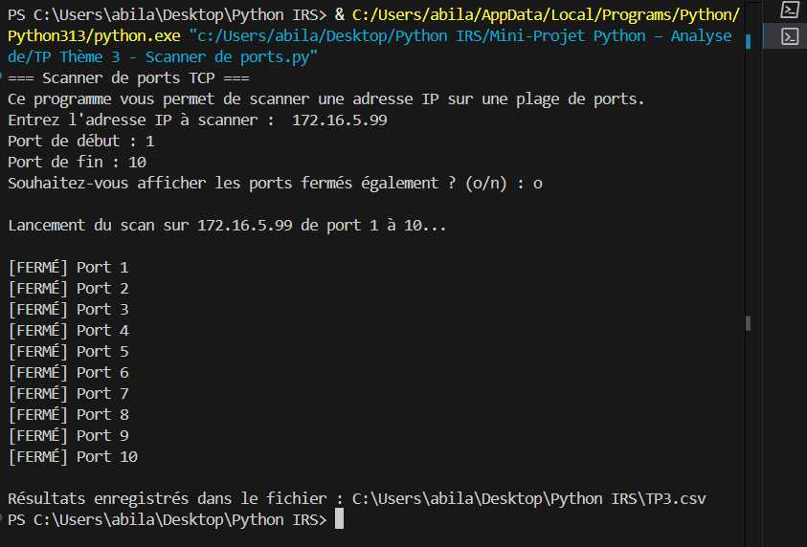

TP Theme 4 – Apache Logs

